深圳实验学校高中部高二年级数学周练（11）
基本不等式及其应用
一、选择题（本大题共10小题，每小题5分，共50分）
- 若a>0, b >0,则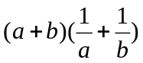 的最小值是
A．2 B．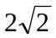 C．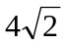 D．4
- 分析法证明不等式中所说的“执果索因”是指寻求使不等式成立的
A．必要条件 B．充分条件
C．充要条件 D．必要或充分条件
- 设a、b为正数，且a+ b≤4，则下列各式中正确的一个是
A．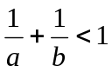 B．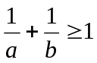 C．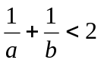 D．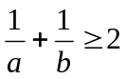
- 已知a、b均大于1，且log_{a}C·log_{b}C=4，则下列各式中，一定正确的是
A．ac≥b B．ab≥c C．bc≥a D．ab≤c
- 设a=，b=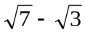，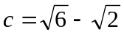，则a、b、c间的大小关系是
A．a>b>c B．b>a>c C．b>c>a D．a>c>b
- 已知a、b、m为正实数，则不等式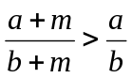
A．当a< b时成立 B．当a> b时成立
C．是否成立与m无关 D．一定成立
- 设x为实数，P=e^{x}+e^{-x}，Q=(sinx+cosx)²，则P、Q之间的大小关系是
A．P≥Q B．P≤Q C．P>Q D． P<Q
- 实数m,n,x,y满足m²+n²=a , x²+y²=a , 则mx+ny的最大值是
A、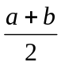 B、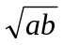 C、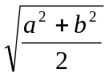 D、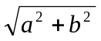
- 设a、b为正实数，P=aªb^{b}，Ｑ=a^{b}bª，则P、Q的大小关系是
A．P≥Q B．P≤Q C．P=Q D．不能确定
- 下列四组条件中，甲是乙的充分不必要条件的是（ ）
A甲a＞b，乙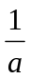＜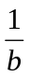 B 甲 ab＜0，乙∣a+b∣＜∣a－b∣
C 甲a=b ，乙a＋b=2 D 甲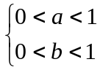，乙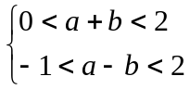
题号 | 1 | 2 | 3 | 4 | 5 | 6 | 7 | 8 | 9 | 10
答案
二、填空题（本大题共4小题，每小题5分，共30分）
- 不等式(x－2)≥0的解集是 ．
- 若正数a、b满足ab=a+b+3，则ab的取值范围是 ．
- 12．若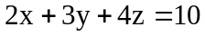， 则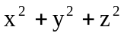的最小值为 ．
- 设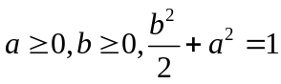，则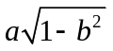的最大值为
- 使不等式a²>b ²，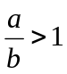，lg(a－b)>0， 2ª>2^{b-1}同时成立的a、b、1的大小关系是 ．
- 建造一个容积为8m³，深为2m的长方体无盖水池，如果池底和池壁的造价每平方米分别为120元和80元，则水池的最低总造价为 元．
三、解答题（本大题共10题，共40分）
- 已知a，b，c都是正数，且a，b，c成等比数列，求证：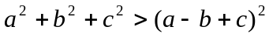

- 已知正数满足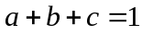 证明：
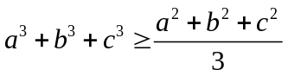

- P是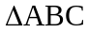内一点，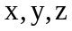是P到三边a、b、c的距离，R是外接圆半径，证明：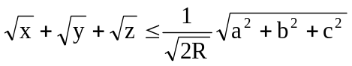。

- 设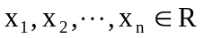，且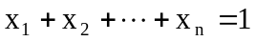，求证：
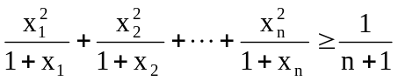。

参考答案
一．选择题（本大题共10小题，每小题5分，共50分）
题号 | 1 | 2 | 3 | 4 | 5 | 6 | 7 | 8 | 9 | 10
答案 | D | B | B | B | D | A | A | C | A | A
二．填空题（本大题共4小题，每小题6分，共24分）
11．x≥9 12．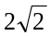 13．a>b>1 14．1760
三、解答题（本大题共6题，共76分）
15．（12分）
[证明]：因为a、b、c都是正数，且a+b+c=1，
所以(1–a)(1–b)(1–c)=(b+c)( a+c)( a+b)≥2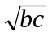·2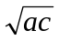·2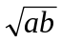=8abc．
16．（12分）
[解析 ]： 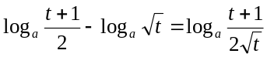
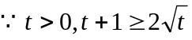（当且仅当t=1时时等号成立） 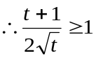
（1） 当t=1时，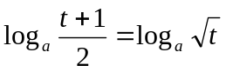 （2） 当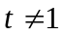时，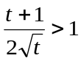，
若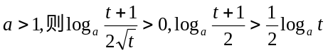
若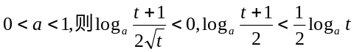
17．（12分）
[证明]：左－右=2（ab+bc－ac） ∵a，b，c成等比数列， 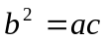
又∵a，b，c都是正数，所以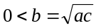≤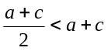 ∴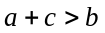
∴
∴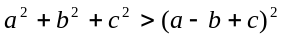
18．证明：
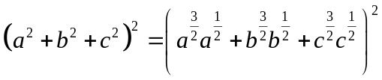
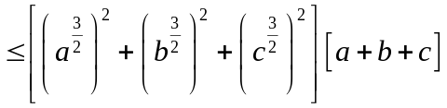
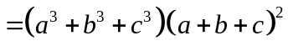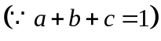
又因为 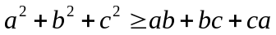 在此不等式两边同乘以2，再加上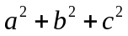得：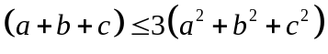
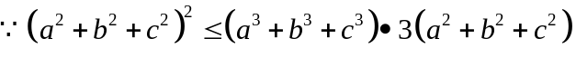
故
20．（14分）
（I）证明：由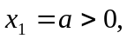及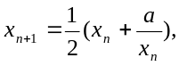可归纳证明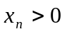（没有证明过程不扣分）
从而有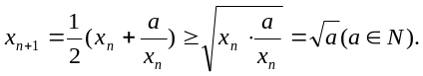 所以，当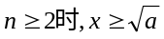成立.
（II）证法一：当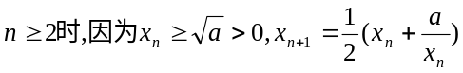
所以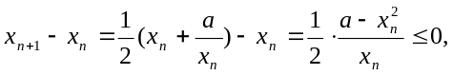 故当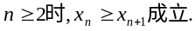
证法二：当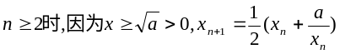
所以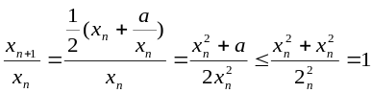 故当

